**Тема : Природные зоны низких широт Евразии.**

*Цели урока*: продолжить развитие знаний о географической зональности; познакомить с особенностями природных зон трёх климатических поясов; углубить представления о взаимосвязях между компонентами природы зон, об особенностях почв и характерных представителях их растительного и животного мира; раскрыть экологические проблемы зон.

*Задачи:*

1. Называть и показывать смену природных зон при движении с севера на юг, границы зон, представителей флоры и фауны

2. Определять особенность размещения природных зон

3. Описывать ГП природных зон

4. Объяснять антропогенные изменения

*Оборудование:* учебное пособие «География материков и океанов», интерактивная доска, таблицы для практической работы, контурные карты, атласы, видеофильм «Высотная поясность».

Ход урока.

**1. Организационный момент.**

Приветствие.

Оценочные листы у каждого учащегося.

2. **Проверка д,задания** «Географический диктант»

На интерактивной доске 12 слайдов с вопросами и картинками- подсказками. Учащиеся отвечают на них.

1. Как называются формы рельефа созданные ветром?(эоловые)

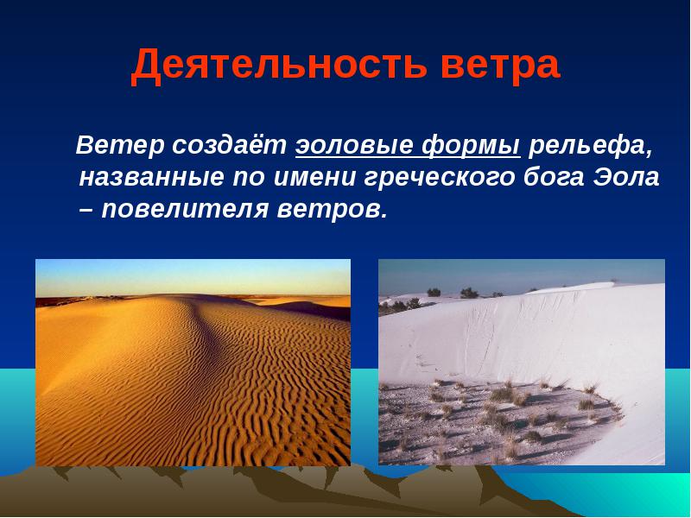

1. Определите форму рельефа территории Евразии СОЗДАННУЮ ЛЕДНИКОМ: 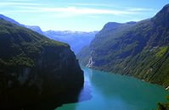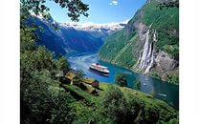(Фьорды)

3. К какой форме рельефа относятся:

А) Б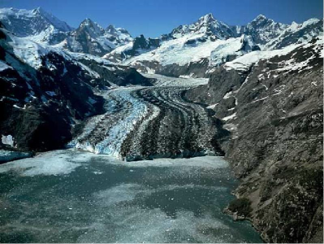

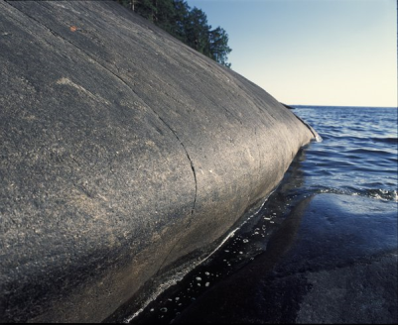

В) 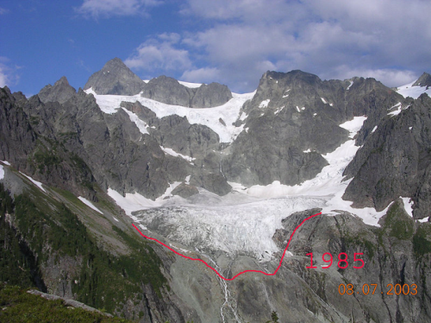

Г) 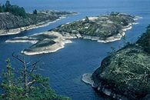

(ответ: А-бараньи лбы Б-троговые долины В- кары Г-шхеры)

4.К бассейну какого океана относятся реки:  
Меконг, Амур, Хуанхэ?

5.НАЗОВИТЕ Самое большое болото в мире?

6. Вулканические озёра встречаются больше всего на территории….

7.ПОЧВЫ НЕ СФОРМИРОВАНЫ В ПРИРОДНОЙ ЗОНЕ……

8.В СМЕШАННЫХ ЛЕСАХ-…………….ПОЧВЫ

9. КЕВИРЫ –ЭТО …..

10. ТАКЫРЫ – ЭТО….

11. В МОЗЫРЕ ПРИРОДНАЯ ЗОНА-………

*После г. диктанта взаимопроверка и выставление отметок в оценочный лист.*

**3. Изучение нового материала.**

А)учащиеся ставят цели.

Б) работа с картой и таблицей на интерактивной доске и параллельно выполняет работу на контурных картах, с использованием атласов и учебного пособия( правильно выполненная характеристика природной зоны добавляет балл к домашнему заданию)

Заполняют таблицу

|  |  |  |  |
| --- | --- | --- | --- |
| **Пояс** | **Природная зона** | **Почвы** | **Климат** |
| Субтропический пояс | 1.муссонные леса | краснозёмы,желтозёмы | муссонный климат |
|  | 2.жестк.леса и кустарники (маквис) | коричневые | средиземноморский |
|  | 3. пустыни, полупустыни | серозёмы | континентальный |
|  | 4.степи(бедленд) | чернозёмы (песчаная) | муссонный |
| Тропический пояс | 3. пустыни, полупустыни | Серозёмы (песчаная) | континентальный |
| Субэкваториальный | 3. пустыня Тар | пустынные | Субэкваториальный |
|  | 5.саванны и редколесья(Хлопковые почвы) | Красные, кросно-бурые | Субэкваториальный |
|  | 1.муссонные леса | краснозёмы,желтозёмы | муссонный климат |
| Экваториальный | 6.Гилеи (мангры) | Красно-жёлтые ферралитные | Экваториальный |

**Физминутка**через 20 минут

Поход в виртуальный магазин «Природа»

На доске- таблица с природными зонами

*Учитель.*Открылся магазин, в который мы сегодня пойдем. Нам предстоит взять представителя флоры или фауны и разместить в той природной зоне, где ему будет комфортно жить и расти.

Ребята подходят к столу поочерёдно , выбирают растения или животное и размещают в ту природную зону какую они считают правильным. Проверить правильность размещения флоры и фауны, используя учебное пособие. Учащиеся находят ошибки в размещении и исправляют их, правильно соотнеся растения и животных к природным зонам.

**4.Закрепление материала**

После заполнения таблицы определяем значение указанных природных зон и делаем вывод о том, какая из них действительно антропогенно изменена человеком

Но следует иметь в виду, что влажный климат способствует эффективной фильтрации воздуха, благодаря конденсации влаги на микрочастицах загрязнений, что оказывает в целом благоприятное воздействие на атмосферу.

**5.Рефлексия**

*Выставление отметок в оценочный лист с учетом работы у доски*

**Мы изучили все природные зоны Евразии**. Для того, чтобы еще раз вспомнить об особенностях природных зон материка.

Что вам было сложно? Все ли цели урока мы выполнили?

Выставление отметок в дневник и собрать контурные карты.

**Домашнее задание:**параграф 7,-таблица в тетради. Желающим- презентация природной зоны или видеофильм